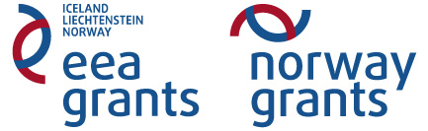
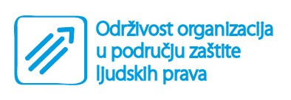

Obrazac popunjava
partner u projektu

Izjava o partnerstvu u provedbi projekta

Ovim izjavljujemo da naša organizacija

(upišite naziv organizacije)

sudjeluje u provedbi projekta
(upišite naziv projekta)
kao partner organizaciji
(upišite naziv organizacije koordinatora- prijavitelja)

koja podnosi prijavu na natječaj "Stvaranje poticajnog okruženja za organizacije civilnoga društva u području promicanja i zaštite ljudskih prava u Hrvatskoj". Ovime izjavljujemo da smo upoznati sa aktivnostima i obvezama u okviru planiranog projekta te da prihvaćamo zajedničke odgovornosti u provedbi projekta u slučaju odobravanja financijske podrške, poštujući načela dobrog partnerstva.

Naziv organizacije - partnera
Adresa (ulica, broj, grad, poštanski broj)
Ime i prezime, funkcija osobe ovlaštene za zastupanje

Pregled stavki iz proračuna | Opis | Iznos koji tražite od EEA/NG po stavkama | Udio u sufinanciranju po stavkama (ako je primjenjivo)
Ime stavke (npr. 1.1. Plaća za..., 2.2. Naknada za... itd.)
Ukupni iznos namijenjen partneru

 | M.P.
Mjesto i datum |  | Potpis osobe ovlaštene za zastupanje

